**¿Qué es la Semana de Lucha Contra el Cáncer?**

**La Semana de Lucha Contra el Cáncer, es una estrategia de comunicación social del Depto. Manejo Integral de Cáncer y Otros Tumores.**

Procura sensibilizar a la población en su conjunto, informando sobre el cáncer y posicionando la promoción de salud con fomento de factores protectores, control de factores de riesgo y la adopción del autocuidado. Busca contribuir, a reducir la incidencia del cáncer. A través de la detección precoz y tratamientos oportunos, contribuir a reducir la mortalidad prematura por cáncer.

Así juntos, aportar en forma creciente y sostenida al cumplimiento de la meta de la Estrategia Nacional de Salud, **“Reducir la tasa proyectada de mortalidad por cáncer en un 5% al 2020.”**

**¿Envejece la población chilena?**

La población mundial y la chilena envejecen, y en consecuencia la **probabilidad de desarrollar cáncer aumenta.** La mejoría de la esperanza de vida al nacer, se acompaña de **un mayor tiempo de exposición a los carcinógenos** ambientales, los determinantes de salud y a la imitación de estilos no saludables.

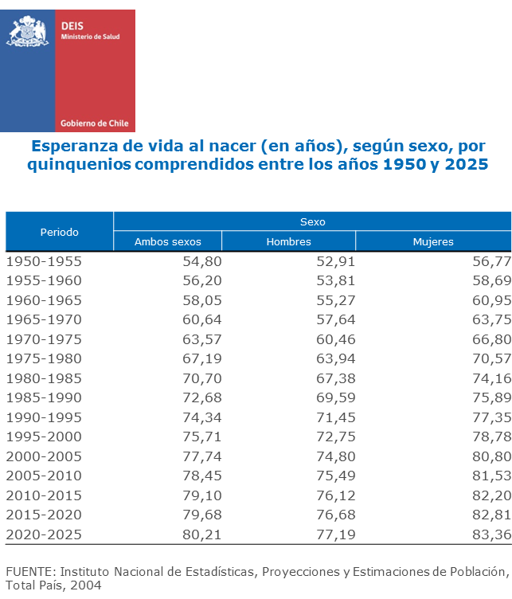

Por tanto, el cáncer seguirá creciendo de no mediar la **educación para el autocuidado personal, familiar y comunitario**.

**Para esto hacemos cada año la Semana de Lucha Contra el Cáncer, esta es su 8ª versión.**

**La Semana de Lucha Contra el Cáncer,** marca el lanzamiento de la campaña de comunicación social dirigida al control de factores de riesgo, fomento de factores protectores en especial el autocuidado, detección del cáncer y aumento de la cobertura del examen de medicina preventiva.

**¿Cuáles son los factores de riesgo controlables?**

**Especial mención tienen cuatro factores de riesgo** (FR) conductuales, (tabaquismo, dieta no saludable, actividad física insuficiente y el uso perjudicial de alcohol), que tienen en común ser dependientes de los estilos de vida y, por tanto, potencialmente modificables.

Es de alta relevancia **saber y difundir que el 40% de los cánceres son prevenibles**, por lo que es necesario informar y educar continuamente a la población en su conjunto, posicionando la **promoción de salud para favorecer el autocuidado** y la adopción de **conductas saludables. Este conjunto de medidas básicas, sencillas**, **costo-efectivas, deben ser replicadas a todo nivel, enfatizando en la población infantil y de adolescentes.**

**¿Quiénes son los actores relevantes de la 8ª Semana Lucha Contra el Cáncer?**

En principal actor es **la comunidad**, con la participación activa del **sector salud** (público y privado), del intersector, entre ellos **Educación** con sus universidades, facultades de medicina, odontología, enfermería, obstetricia y otras escuelas del área de la salud. Nuestros grandes colaboradores, las **Organizaciones Civiles (ONGs)**, los **medios de comunicación**, la activa participación de Organización Sanitaria Panamericana/Organización Mundial de la Salud, **OPS/OMS**. Todos aportamos a la información comunitaria, para la construcción de un Chile mejor.

Por ello el lema de esta **8ª Semana de Lucha Contra el Cáncer es, Juntos contra el Cáncer.**



Está organizada por el Departamento Manejo Integral del Cáncer y otros Tumores de la División Prevención y Control de Enfermedades, apoyada por División de Planificación Sanitaria Subsecretaría de Salud Pública, con División de Redes Asistenciales y Departamento de Comunicación y RRPP del Ministerio de Salud. Seremis de Salud en las 15 regiones del país en colaboración con Subsecretaría Regional de Educación, MINEDUC.